|  |  |
| --- | --- |
| **SỞ GIÁO DỤC VÀ ĐÀO TẠO**  **LÂM ĐỒNG**  **ĐỀ CHÍNH THỨC** | **KỲ THI TUYỂN SINH VÀO LỚP 10 CHUYÊN**  **NĂM HỌC 2020 - 2021**  **MÔN THI: TOÁN CHUYÊN**  *Thời gian làm bài: 120 phút* |

**Câu 1 (*2,0 điểm*).**

Chứng minh rằng hàm số luôn nghịch biến với mọi giá trị của tham số .

**Câu 2** **(2*,5 điểm*).**

Giải phương trình: .

**Câu 3 (*2,5 điểm*).**

Tìm các số tự nhiên sao cho là số chính phương.

**Câu 4 (*2,5 điểm*).**

Cho hình thang , hai đường chéo vuông góc với nhau. Biết Tính chiều cao của hình thang.

**Câu 5 (1*,5 điểm*).**

Chứng minh rằng với mọi số thực ta luôn có:

.

**Câu 6 (1*,5 điểm*).**

Cho phương trình: trong đó là ẩn số, là tham số thỏa mãn Tìm các giá trị của để phương trình có hai nghiệm phân biệt sao cho .

**Câu 7 (2,0 *điểm*).**

Một tổ chức từ thiện cần chia đều một số quyển vở thành các phần quà để tặng cho các cháu nhỏ ở một trung tâm nuôi dạy trẻ mồ côi. Nếu phần quà giảm 6 quyển vở thì sẽ có thêm 5 phần quà nữa cho các cháu, còn nếu mỗi phần quà giảm đi 10 quyển vở thì các cháu sẽ có thêm 10 phần quà. Hỏi tổ chức từ thiện trên có bao nhiêu quyển vở?

**Câu 8 (2*,5 điểm*).**

Cho hai đường tròn và đường tròn tiếp xúc trong tại điểm Gọi là một dây của đường tròn lớn tiếp xúc với đường tròn nhỏ tại D. Chứng minh rằng là tia phân giác của .

**Câu 9 (1*,5 điểm*).**

Cho các số thực đôi một khác nhau thỏa mãn Tính giá trị biểu thức .

**Câu 10 (2,0 *điểm*).**

Cho tam giác nhọn Gọi là các đường cao của tam giác Chứng minh rằng:

.

**----HẾT----**

**LỜI GIẢI ĐỀ TUYỂN SINH VÀO 10 CHUYÊN TỈNH LÂM ĐỒNG**

**NĂM HỌC 2020 – 2021**

|  |
| --- |
| **Câu 1 (*2,0 điểm*).**  Chứng minh rằng hàm số  luôn nghịch biến với mọi giá trị của tham số . |

**Lời giải**

Ta có: .

Nên hàm số đã cho luôn nghịch biến với mọi giá trị của tham số .

|  |
| --- |
| **Câu 2** **(*2,0 điểm*).**  Giải phương trình: . |

**Lời giải**

ĐKXĐ: .



.

Vậy .

|  |
| --- |
| **Câu 3 (2*,5 điểm*).**  Tìm các số tự nhiên sao cho là số chính phương. |

**Lời giải**

Đặt 



.

Vậy hoặc .

|  |
| --- |
| **Câu 4 (2*,5 điểm*).**  Cho hình thang , hai đường chéo vuông góc với nhau. Biết Tính chiều cao của hình thang. |

**Lời giải**



Giả sử và cắt nhau tại E. Kẻ đường thẳng .

Gọi là độ dài chiều cao của hình thang.

Xét tứ giác có là hình bình hành

và 

Vì Áp dụng định lý Pytago trong tam giác vuông ta có: .

Ta có: .

Vậy chiều cao của hình thang là .

|  |
| --- |
| **Câu 5 (1*,5 điểm*).**  Chứng minh rằng với mọi số thực  ta luôn có:  . |

**Lời giải**





 dpcm).

|  |
| --- |
| **Câu 6 (1*,5 điểm*).**  Cho phương trình: trong đó là ẩn số, là tham số thỏa mãn Tìm các giá trị của để phương trình có hai nghiệm phân biệt sao cho . |

**Lời giải**

Phương trình có hai nghiệm phân biệt .

Vì là nghiệm của phương trình đã cho nên 

.

Vì .

Khi đó ta có: .









.

Vậy không có giá trị m thỏa mãn đề bài.

|  |
| --- |
| **Câu 7 (2,0 *điểm*).**  Một tổ chức từ thiện cần chia đều một số quyển vở thành các phần quà để tặng cho các cháu nhỏ ở một trung tâm nuôi dạy trẻ mồ côi. Nếu phần quà giảm 6 quyển vở thì sẽ có thêm 5 phần quà nữa cho các cháu, còn nếu mỗi phần quà giảm đi 10 quyển vở thì các cháu sẽ có thêm 10 phần quà. Hỏi tổ chức từ thiện trên có bao nhiêu quyển vở? |

**Lời giải**

Gọi số quyển vở tổ chức đó có là  (quyển) .

Gọi số vở ở mỗi phần quà ban đầu là  (quyển) .

Khi đó số phần quà ban đầu là  (phần quà).

Theo đề bài ta có hệ phương trình: 



.

Vậy tổ chức từ thiện đó có  quyển vở.

|  |
| --- |
| **Câu 8 (2*,5 điểm*).**  Cho hai đường tròn  và đường tròn  tiếp xúc trong tại điểm Gọi  là một dây của đường tròn lớn tiếp xúc với đường tròn nhỏ tại D. Chứng minh rằng là tia phân giác của . |

**Lời giải**

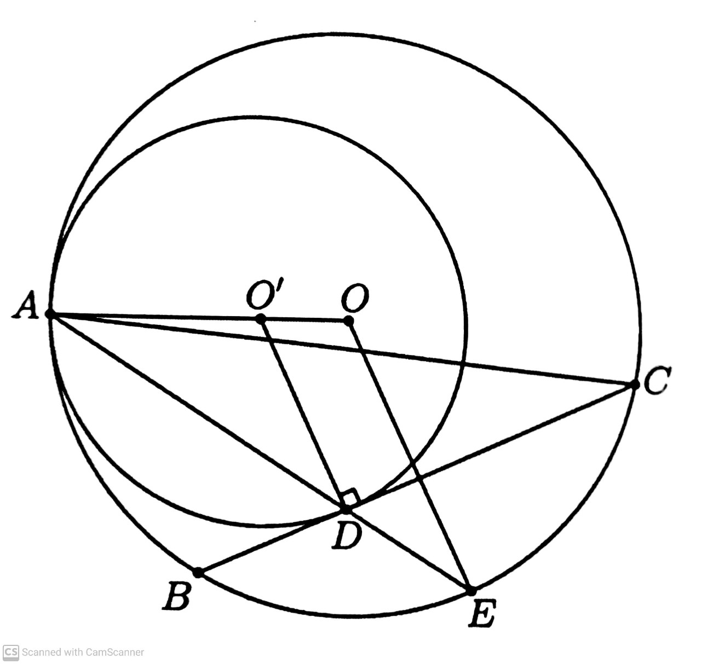

Giả sử cắt  tại điểm thứ hai là .

Vì  cân tại O .

Vì  cân tại .

Suy ra hai góc này ở vị trí đồng vị .

Mà  nên .

Xét  có  là điểm chính giữa của cung 

 (góc nội tiếp chắn hai cung bằng nhau)

 là phân giác của .

|  |
| --- |
| **Câu 9 (1*,5 điểm*).**  Cho các số thực đôi một khác nhau thỏa mãn Tính giá trị biểu thức . |

**Lời giải**

Vì đôi một khác nhau và thỏa mãn đề bài nên là ba nghiệm phân biệt của phương trình và 





.

|  |
| --- |
| **Câu 10 (2,0 *điểm*).**  Cho tam giác nhọn  Gọi  là các đường cao của tam giác  Chứng minh rằng:  . |

**Lời giải**

Xét tứ giác  có  là tứ giác nội tiếp (cùng chắn cung .

Chứng minh tương tự, tứ giác  nội tiếp  (cùng bù góc .

Chứng minh tương tự, tứ giác nội tiếp  (chắn cung CD).

Mà  (đối đỉnh) 



Áp dụng công thức sin ta có:

.

Xét  và  có:  chung; 



Tương tự, 

Mà 



.

Thay vào ta có:









.

Hay .

*Lời bình:Bài toán 10 có thể không cần ôn tập vì phần lớn lượng kiến thức nằm ở phần đại số lớp 10*

**----HẾT----**